Инструкция по подключению принтера Brother HL-2030R
- К-меню — Прочее — Система — Настройка печати. Откроется окно.
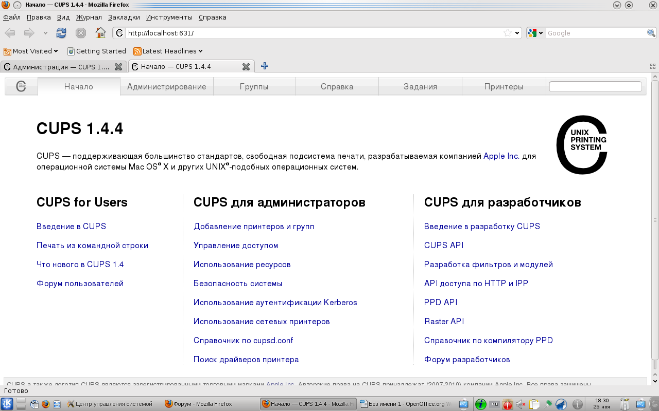
- Нажимаем Администрирование, затем Добавить принтер.
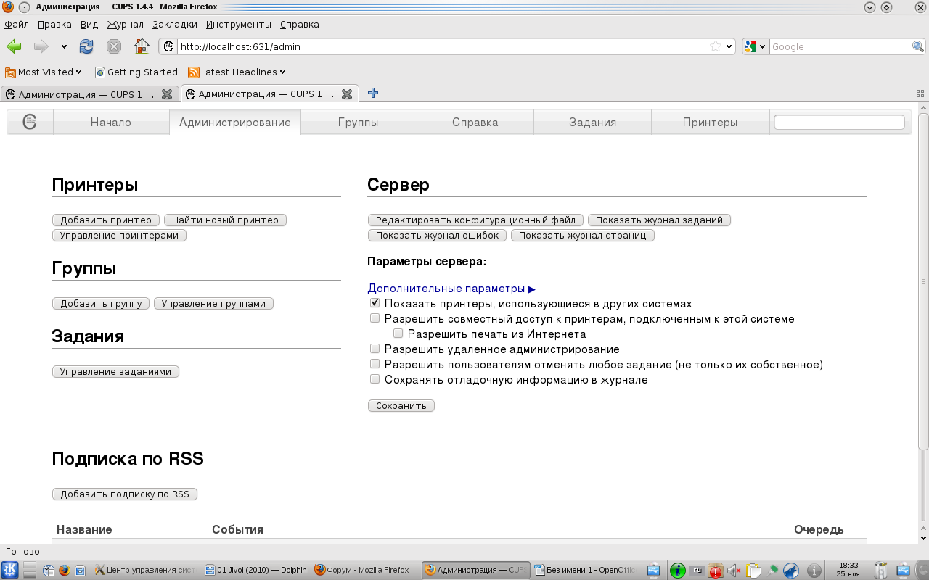
3. В списке выбираем марку принтера и нажимаем Продолжить:
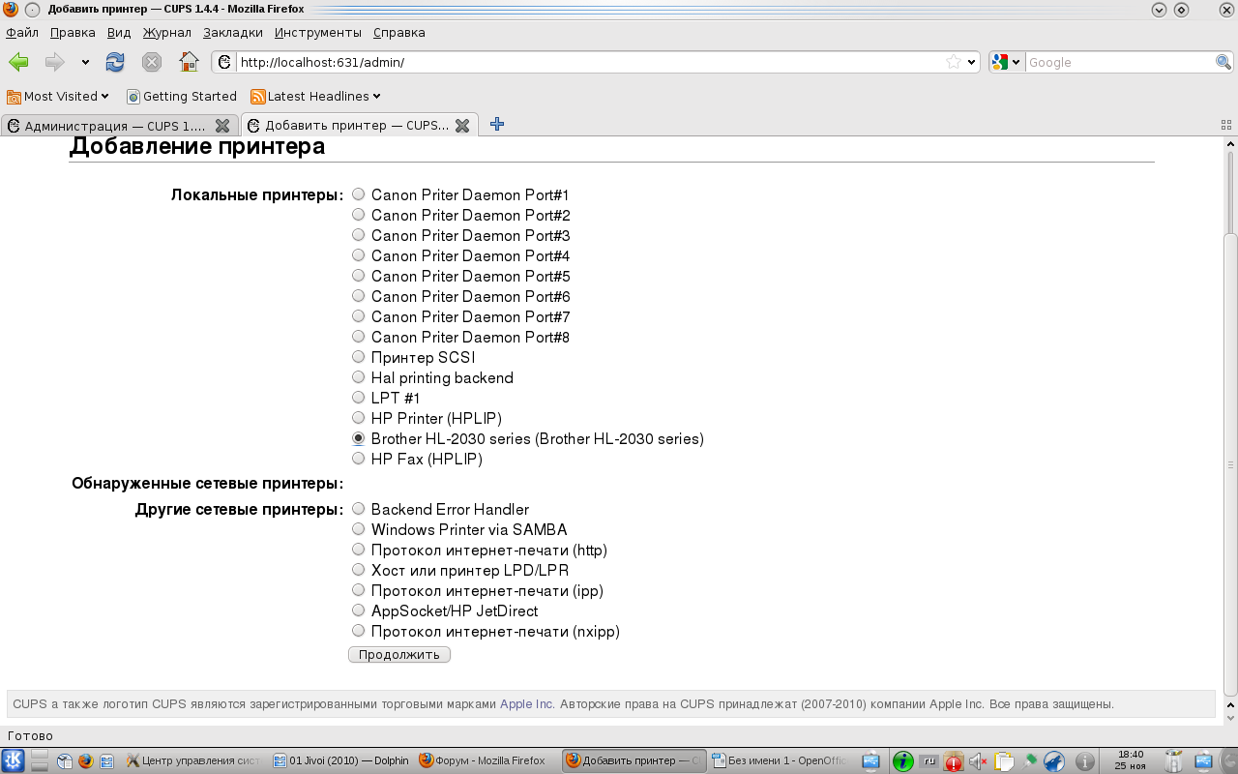
4. В окне нажимаем Продолжить (здесь же можно разрешить совместный доступ, если принтер будет использоваться в сети):
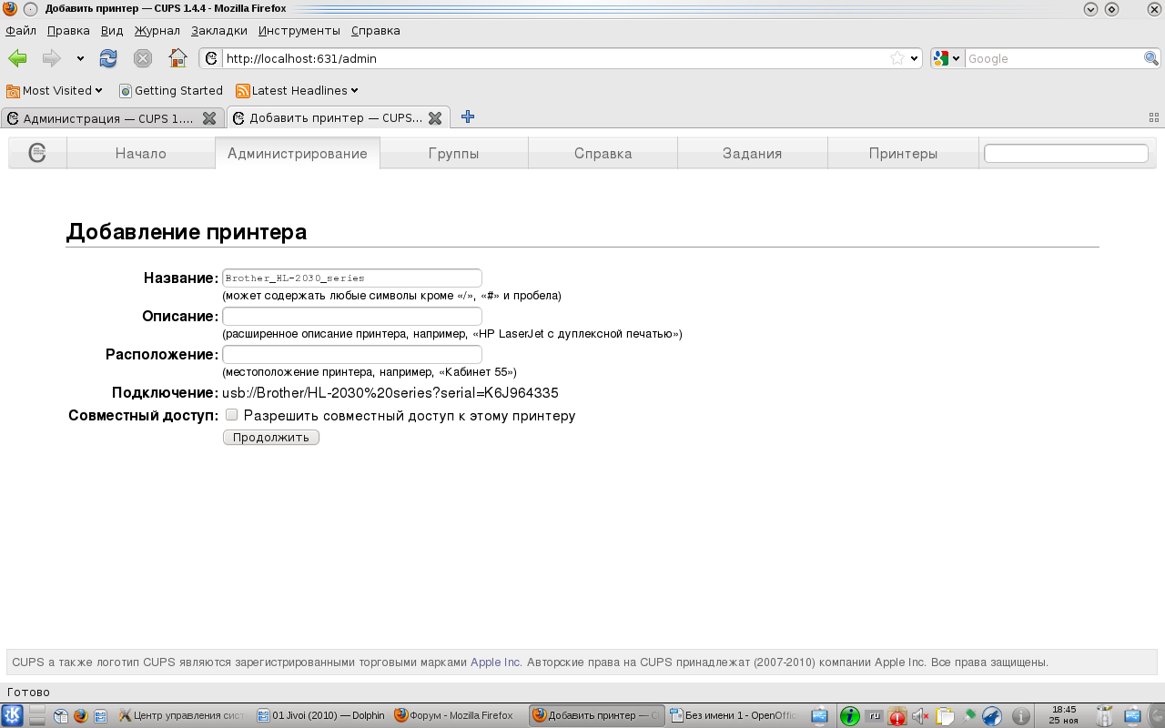
5. Из списка выбираем подходящий драйвер и нажимаем Добавить:
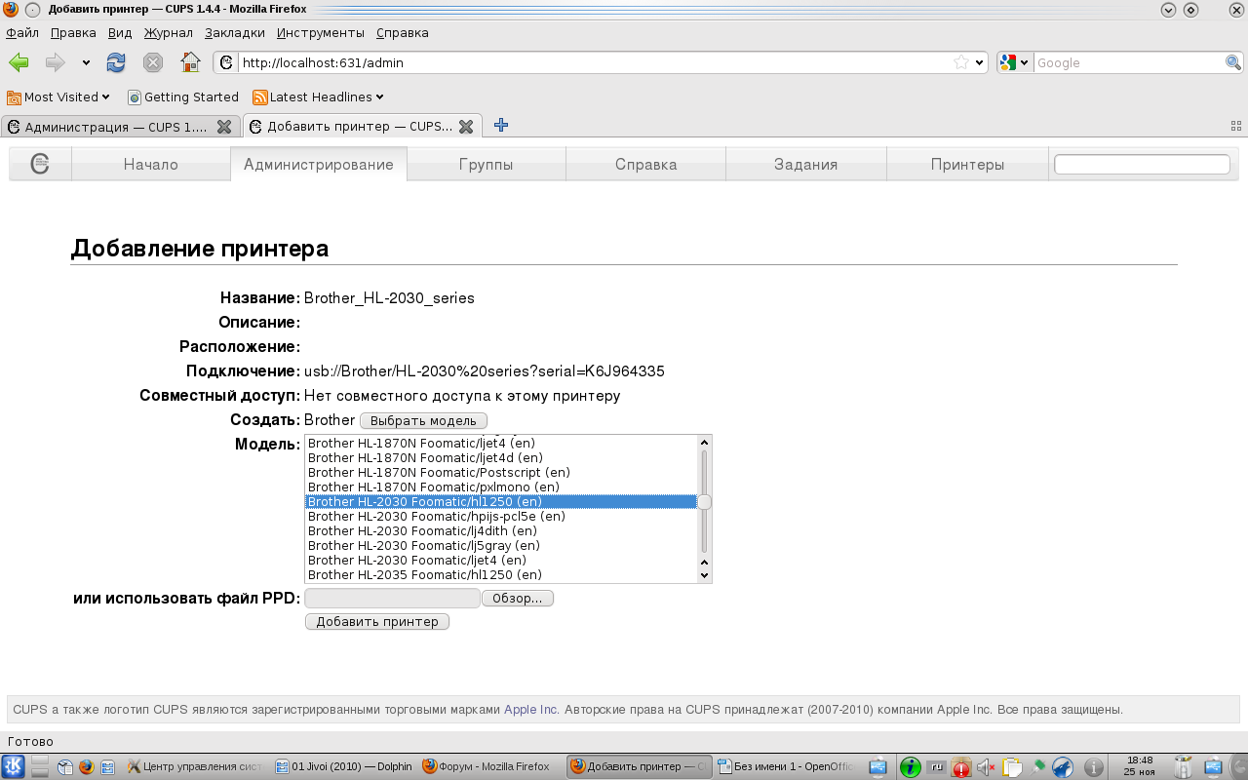
6. Выбираем Page Size: А4 и нажимаем Сохранить параметры по умолчанию.

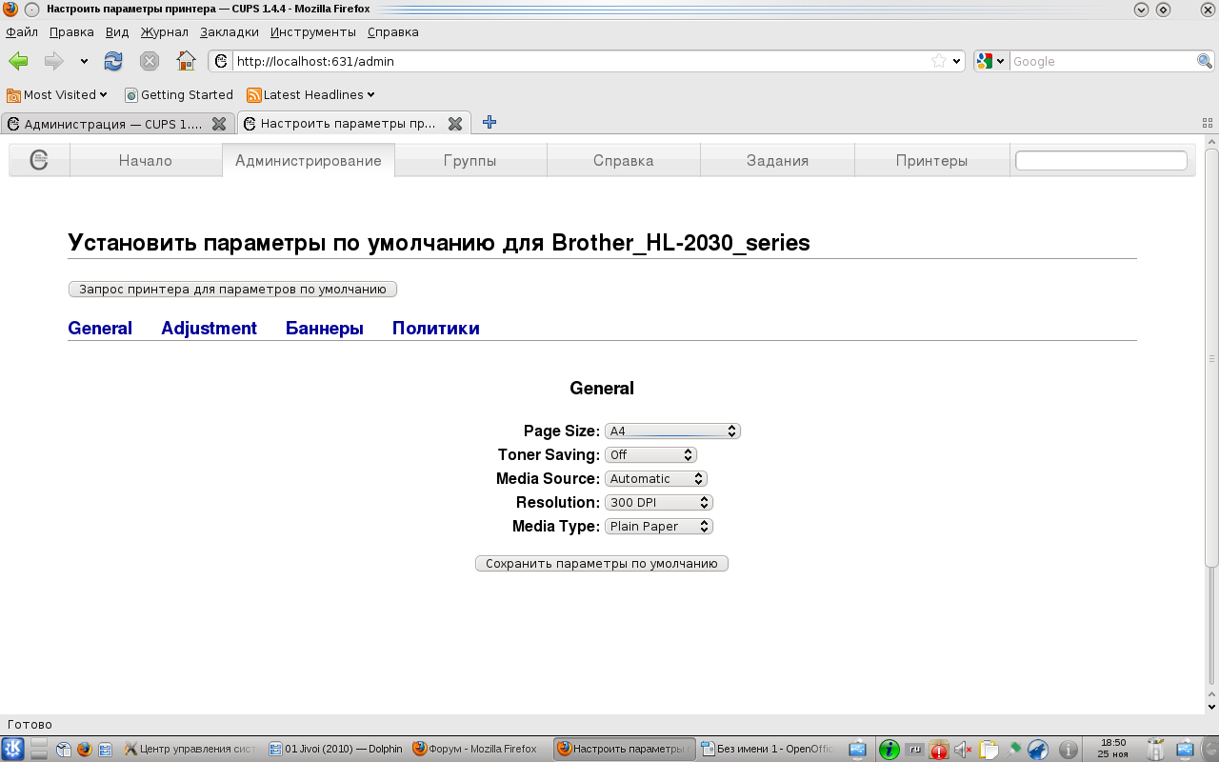
Принтер готов к использованию.

